федеральное государственное бюджетное образовательное учреждение высшего образования "Ивановская государственная сельскохозяйственная академия имени Д.К.Беляева" (ФГБОУ ВО Ивановская ГСХА)

**Педагогический анализ**

**результатов Федерального интернет-экзамена  
в сфере профессионального образования**

**Часть 1**

**октябрь 2019 – февраль 2020**Оглавление

*Для обновления содержания нажмите на слове* ***здесь*** *правой кнопкой мыши и выберите пункт меню "Обновить поле"*

# Введение

Проект «Федеральный интернет-экзамен в сфере профессионального образования» (ФЭПО) является одной из широко востребованных вузами и ссузами объективных процедур оценки качества подготовки студентов и учащихся. В условиях модернизации образования и внедрения в образовательный процесс федеральных государственных образовательных стандартов (ФГОС) в ФЭПО реализована технология независимой оценки результатов обучения студентов на основе компетентностного подхода.

В рамках компетентностного подхода ФЭПО предложены новая уровневая модель педагогических измерительных материалов (ПИМ) и модель оценки результатов обучения студентов для проведения поэтапного анализа достижений обучающихся.

Представленный в данной книге ***педагогический анализ по результатам ФЭПО в рамках компетентностного подхода*** отражает информацию о результатах тестирования студентов, обучающихся по направлениям подготовки, реализующим ФГОС.

***В первом разделе*** приведена модель оценки результатов обучения, используемая в рамках компетентностного подхода проекта ФЭПО.

***Второй раздел*** посвящен сравнительной оценке результатов обучения образовательной организации и вузов-участников.

***В третьем разделе*** приведен анализ результатов тестирования студентов по отдельным направлениям подготовки.

В приложении 1 представлена модель педагогических измерительных материалов. В приложении 2 приведена информация о соответствии наименований дисциплин, имеющих одинаковую обобщенную структуру содержания ПИМ, но различающихся наименованием для разных образовательных программ. В приложении 3 описаны формы представления результатов тестирования, используемые в данном отчете.

# ФЭПО: модель оценки результатов обучения

В рамках компетентностного подхода ФЭПО используется модель оценки результатов обучения, в основу которой положена методология В. П. Беспалько об уровнях усвоения знаний и постепенном восхождении обучающихся по образовательным траекториям (рисунок 1.1).

  
Рисунок 1.1 – Принципы восхождения по методологии В. П. Беспалько

Выделены следующие *уровни* результатов обучения студентов.

**Первый уровень.** Результаты обучения студентов свидетельствуют об усвоении ими некоторых элементарных знаний основных вопросов по дисциплине. Допущенные ошибки и неточности показывают, что студенты не овладели необходимой системой знаний по дисциплине.

**Второй уровень.** Достигнутый уровень оценки результатов обучения показывает, что студенты обладают необходимой системой знаний и владеют некоторыми умениями по дисциплине. Студенты способны понимать и интерпретировать освоенную информацию, что является основой успешного формирования умений и навыков для решения практико-ориентированных задач.

**Третий уровень.** Студенты продемонстрировали результаты на уровне осознанного владения учебным материалом и учебными умениями, навыками и способами деятельности по дисциплине. Студенты способны анализировать, проводить сравнение и обоснование выбора методов решения заданий в практико-ориентированных ситуациях.

**Четвертый уровень.** Студенты способны использовать сведения из различных источников для успешного исследования и поиска решения в нестандартных практико-ориентированных ситуациях. Достигнутый уровень оценки результатов обучения студентов по дисциплине является основой дляформирования общекультурных и профессиональных компетенций, соответствующих требованиям ФГОС.

Для студента достигнутый уровень обученности определяется по результатам выполнения всего ПИМ в соответствии с алгоритмом, приведенным в таблице 1.1.

Таблица 1.1 – Алгоритм определения достигнутого уровня обученности для студента

|  |  |  |
| --- | --- | --- |
| **Объект оценки** | **Показатель оценки результатов обучения студента** | **Уровень обученности (уровень результатов обучения)** |
| Студент | **Менее 70%** баллов за задания **каждого из блоков 1, 2 и 3** | Первый |
| **Не менее 70%** баллов задания **блока 1**  и **меньше 70%** баллов за задания **каждого из блоков 2 и 3**  или  **Не менее 70%** баллов задания **блока 2**  и **меньше 70%** баллов за задания **каждого из блоков 1 и 3**  или  **Не менее 70%** баллов задания **блока 3**  и **меньше 70%** баллов за задания **каждого из блоков 1 и 2** | Второй |
| **Не менее 70%** баллов за задания **каждого из блоков 1 и 2**  и **меньше 70%** баллов за задания **блока 3**  или  **Не менее 70%** баллов за задания **каждого из блоков 1 и 3**  и **меньше 70%** баллов за задания **блока 2**  или  **Не менее 70%** баллов за задания **каждого из блоков 2 и 3**  и **меньше 70%** баллов за задания **блока 1** | Третий |
| **Не менее 70%** баллов за задания **каждого из блоков 1, 2 и 3** | Четвертый |

Показатели и критерии оценки результатов обучения для студента и для выборки студентов направления подготовки на основе предложенной модели представлены в таблице 1.2.

Таблица 1.2 – Показатели и критерии оценки результатов обучения

|  |  |  |
| --- | --- | --- |
| **Объект оценки** | **Показатель оценки результатов обучения** | **Критерий оценки результатов обучения** |
| Студент | Достигнутый уровень результатов обучения | Уровень обученности **не ниже второго** |
| Выборка студентов направления подготовки | Процент студентов на уровне обученности не ниже второго | **60%** студентов на уровне обученности **не ниже второго** |

# Результаты обучения студентов по вузу в целом

В разделе представлена информация о результатах тестирования студентов по двум показателям:

* ***доля студентов по проценту набранных баллов за выполнение ПИМ*** позволяет провести экспресс-оценку результатов тестирования;
* ***доля студентов на уровне обученности не ниже второго*** позволяет провести более глубокий анализ результатов обучения в соответствии с предложенной моделью.

Результаты тестирования студентов вуза и вузов-участников в целом по показателю «Доля студентов по проценту набранных баллов за выполнение ПИМ» представлены на рисунке 2.1.

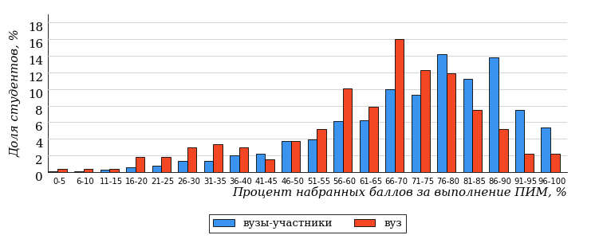  
Рисунок 2.1 – Распределение результатов тестирования студентов вуза  
с наложением на общий результат вузов-участников

Распределение результатов тестирования студентов вуза и вузов-участников в целом по показателю «Доля студентов на уровне обученности не ниже второго» в соответствии с моделью оценки результатов обучения представлено на рисунке 2.2.



**11%**

**20%**

**33%**

**36%**

**80%**

**89%**

**20%**

**27%**

**33%**

**20%**

|  |  |
| --- | --- |
| вуз | вузы-участники |

Рисунок 2.2 – Диаграмма распределения результатов тестирования студентов  
по уровням обученности

Как видно из рисунка 2.2, доля студентов вуза на уровне обученности не ниже второго составляет **80%** (по вузу в целом), а доля студентов вузов-участников на уровне обученности не ниже второго – **89%** (для всей совокупности вузов-участников в целом).

На диаграмме (рисунок 2.3) отмечено положение вуза на фоне вузов-участников по показателю «Доля студентов на уровне обученности не ниже второго» (в рамках ФЭПО-30).

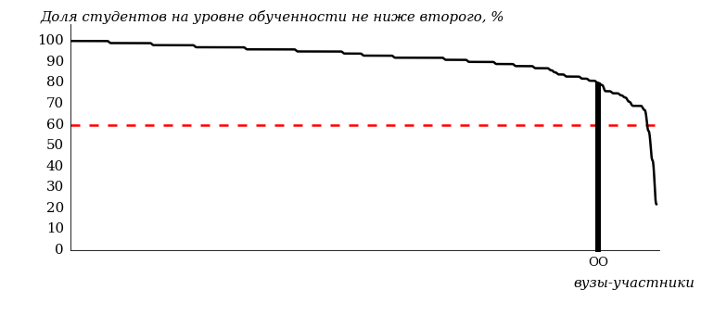  
Рисунок 2.3 – Диаграмма ранжирования вузов-участников  
по показателю «Доля студентов на уровне обученности не ниже второго»

На рисунке 2.3 красной линией показан критерий оценки результатов обучения «60% студентов на уровне обученности не ниже второго». Темным столбиком отмечен результат по этому показателю студентов вуза.

На диаграмме (рисунок 2.4) представлено распределение студентов по уровням обученности в соответствии с процентом набранных баллов по результатам выполнения ПИМ.

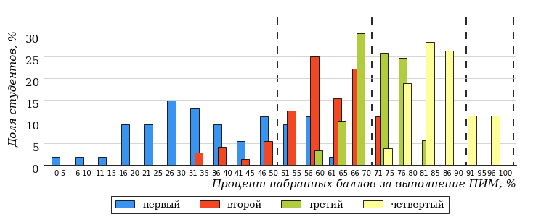  
Рисунок 2.4 – Распределение результатов тестирования студентов вуза  
по уровням обученности в соответствии с процентом набранных баллов  
за выполнение ПИМ

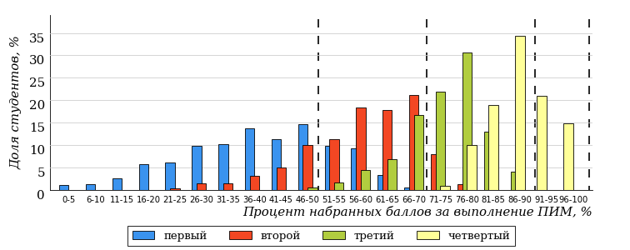  
Рисунок 2.5 – Распределение результатов тестирования студентов вузов-участников  
по уровням обученности в соответствии с процентом набранных баллов  
за выполнение ПИМ

Диаграммы (рисунки 2.4 и 2.5) позволяют провести экспресс-оценку результатов тестирования студентов вуза: сопоставить набранные баллы за выполнение ПИМ с уровнем обученности, а также провести сравнение результатов тестирования студентов вуза с результатами по аналогичным показателям вузов-участников.

На оси абсцисс показан процент набранных баллов за выполнение ПИМ и выделена интервальная шкала по данному показателю: [0%; 50%),  
[50%; 70%), [70%; 90%), [90%; 100%]. Столбцы различного цвета указывают на долю студентов, находящихся соответственно на первом, втором, третьем и четвертом уровнях обученности.

**ПРИМЕЧАНИЕ:**

Предложенная шкала носит рекомендательный характер и может быть использована как дополнение к построению общего рейтинга результатов тестирования.

Результаты обучения студентов вуза по дисциплинам циклов ГСЭ, МЕН, ПД ВО на основе предложенной модели оценки представлены в таблице 2.1.

Для выборки студентов вуза, обучающихся по отдельным направлениям подготовки, по каждой дисциплине указан процент студентов на уровне обученности не ниже второго.

Для столбца «Дисциплина» таблицы 2.1 в приложении 2 отчета представлена информация о соответствии наименований дисциплин, имеющих одинаковую обобщенную структуру содержания ПИМ, но различающихся наименованием для разных образовательных программ.

Таблица 2.1 – Результаты обучения студентов вуза по дисциплинам (ФЭПО-30)

|  |  |  |  |  |
| --- | --- | --- | --- | --- |
| **Цикл** | **Дисциплина** | **Количество**  **студентов** | **Доля студентов**  **на уровне обученности не ниже второго** | **Выполнение критерия оценки результатов обучения** |
| 35.03.03 Агрохимия и агропочвоведение | | | | |
| МЕН | Ботаника | 18 | 88% | + |
| Физиология и биохимия растений | 13 | 69% | + |
| ПД | Земледелие | 12 | 83% | + |
| 35.03.04 Агрономия | | | | |
| МЕН | Ботаника | 26 | 92% | + |
| Физиология и биохимия растений | 14 | 86% | + |
| ПД | Земледелие | 12 | 92% | + |
| 35.03.06 Агроинженерия | | | | |
| ГСЭ | История | 13 | 92% | + |
| МЕН | Начертательная геометрия | 51 | 51% | - |
| Теоретическая механика | 23 | 61% | + |
| ПД | Материаловедение, технология конструкционных материалов | 12 | 83% | + |
| 36.03.02 Зоотехния | | | | |
| МЕН | Химия | 22 | 95% | + |
| ПД | Безопасность жизнедеятельности | 11 | 91% | + |
| Микробиология и иммунология | 11 | 82% | + |
| 36.05.01 Ветеринария | | | | |
| ГСЭ | История | 10 | 100% | + |
| МЕН | Биология | 10 | 100% | + |
| Химия | 10 | 100% | + |

**ПРИМЕЧАНИЯ:**

1. В таблице красным цветом выделена доля студентов на уровне обученности  
не ниже второго, составляющая меньше 60%.

2. Знаком «*» отмечены результаты для выборки студентов менее 10 человек.

3. В таблице приведено наименование дисциплины, принятое в качестве ***основного*** (см. Приложение 2).

# 

# Результаты обучения студентов вуза и вузов-участников по направлениям подготовки

* 1. Направление подготовки 35.03.03 «Агрохимия и агропочвоведение»

Результаты тестирования студентов вуза и вузов-участников направления подготовки «Агрохимия и агропочвоведение» по показателю «Доля студентов по проценту набранных баллов за выполнение ПИМ» представлены на рисунке 3.1.

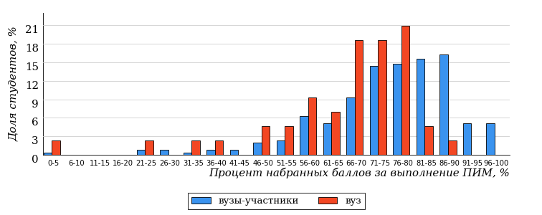  
Рисунок 3.1 – Распределение результатов тестирования студентов вуза  
с наложением на общий результат вузов-участников

Распределение результатов тестирования студентов вуза и вузов-участников по показателю «Доля студентов на уровне обученности не ниже второго» в соответствии с моделью оценки результатов обучения представлено на рисунке 3.2.



**10%**

**15%**

**35%**

**40%**

**90%**

**81%**

**19%**

**28%**

**40%**

**13%**

|  |  |
| --- | --- |
| вуз | вузы-участники |

Рисунок 3.2 – Диаграмма распределения результатов тестирования студентов

Как видно из рисунка 3.2, доля студентов вуза направления подготовки «Агрохимия и агропочвоведение» на уровне обученности не ниже второго, составляет **81%**, а доля студентов данного направления подготовки вузов-участников – **90%**.

На диаграмме (рисунок 3.3) темным столбиком отмечен результат по показателю «Доля студентов на уровне обученности не ниже второго» для направления подготовки «Агрохимия и агропочвоведение» вуза на фоне вузов-участников, реализующих данное направление подготовки (в рамках ФЭПО-30).

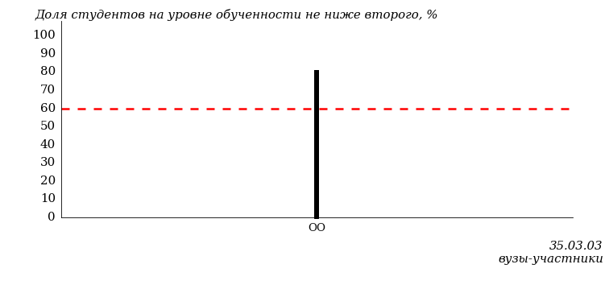  
Рисунок 3.3 – Диаграмма ранжирования вузов-участников  
по показателю «Доля студентов на уровне обученности не ниже второго»

**ПРИМЕЧАНИЕ:**

Фон вузов-участников не приводится, если их количество по данному направлению подготовки не превышает 5.

На рисунке 3.3 красной линией показан критерий оценки результатов обучения «60% студентов на уровне обученности не ниже второго».

На диаграмме (рисунок 3.4) представлено распределение студентов вуза направления подготовки «Агрохимия и агропочвоведение» по уровням обученности в соответствии с процентом набранных баллов по результатам выполнения ПИМ.

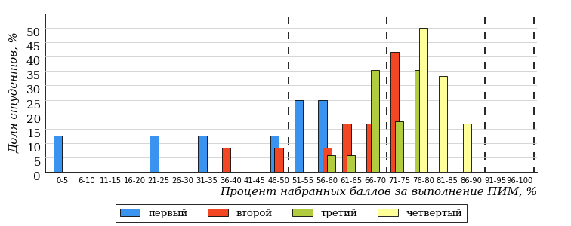  
Рисунок 3.4 – Распределение результатов тестирования студентов вуза  
по уровням обученности в соответствии  
с процентом набранных баллов за выполнение ПИМ

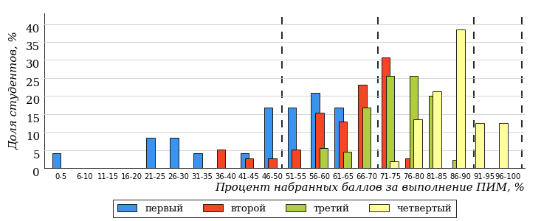  
Рисунок 3.5 – Распределение результатов тестирования студентов вузов-участников  
по уровням обученности в соответствии  
с процентом набранных баллов за выполнение ПИМ

Диаграммы (рисунки 3.4 и 3.5) позволяют провести экспресс-оценку результатов тестирования студентов направления подготовки вуза: сопоставить набранные баллы за выполнение ПИМ с уровнем обученности, а также провести сравнение результатов тестирования студентов вуза по направлению подготовки «Агрохимия и агропочвоведение» с результатами по данным показателям этого же направления подготовки вузов-участников.

На оси абсцисс показан процент набранных баллов за выполнение ПИМ и выделена интервальная шкала по данному показателю: [0%; 50%),  
[50%; 70%), [70%; 90%), [90%; 100%]. Столбцы различного цвета указывают на долю студентов, находящихся соответственно на первом, втором, третьем и четвертом уровнях обученности.

**ПРИМЕЧАНИЕ:**

Предложенная шкала носит рекомендательный характер и может быть использована как дополнение к построению общего рейтинга результатов тестирования.

В таблице 3.1 представлена развернутая информация о доле студентов, находящихся на различных уровнях обученности по дисциплинам циклов ФГОС, по направлению подготовки «Агрохимия и агропочвоведение» вуза и вузов-участников.

Таблица 3.1 – Результаты обучения студентов вуза и вузов-участников

|  |  |  |  |  |  |  |  |  |
| --- | --- | --- | --- | --- | --- | --- | --- | --- |
| **Цикл** | **Дисциплина** | **Количество сеансов тестиро-вания** | **Доля студентов, находящихся на уровне обученности** | | | | | |
| **не ниже второго** | | **не ниже третьего** | | **не ниже четвертого** | |
| **вуз** | **участники** | **вуз** | **участники** | **вуз** | **участники** |
| МЕН | Ботаника | 18 | 88% | 83% | 77% | 69% | 33% | 20% |
| Физиология и биохимия растений | 13 | 69% | 90% | 23% | 66% | 0% | 26% |
| ПД | Земледелие | 12 | 83% | 83% | 50% | 55% | 0% | 14% |

* 1. Направление подготовки 35.03.04 «Агрономия»

Результаты тестирования студентов вуза и вузов-участников направления подготовки «Агрономия» по показателю «Доля студентов по проценту набранных баллов за выполнение ПИМ» представлены на рисунке 3.6.

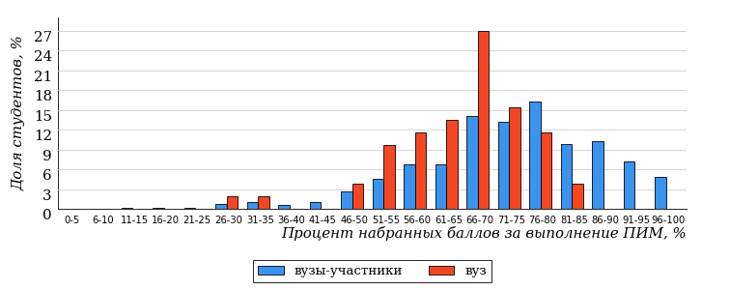  
Рисунок 3.6 – Распределение результатов тестирования студентов вуза  
с наложением на общий результат вузов-участников

Распределение результатов тестирования студентов вуза и вузов-участников по показателю «Доля студентов на уровне обученности не ниже второго» в соответствии с моделью оценки результатов обучения представлено на рисунке 3.7.



**5%**

**25%**

**38%**

**32%**

**95%**

**91%**

**9%**

**42%**

**37%**

**12%**

|  |  |
| --- | --- |
| вуз | вузы-участники |

Рисунок 3.7 – Диаграмма распределения результатов тестирования студентов

Как видно из рисунка 3.7, доля студентов вуза направления подготовки «Агрономия» на уровне обученности не ниже второго, составляет **91%**, а доля студентов данного направления подготовки вузов-участников – **95%**.

На диаграмме (рисунок 3.8) темным столбиком отмечен результат по показателю «Доля студентов на уровне обученности не ниже второго» для направления подготовки «Агрономия» вуза на фоне вузов-участников, реализующих данное направление подготовки (в рамках ФЭПО-30).

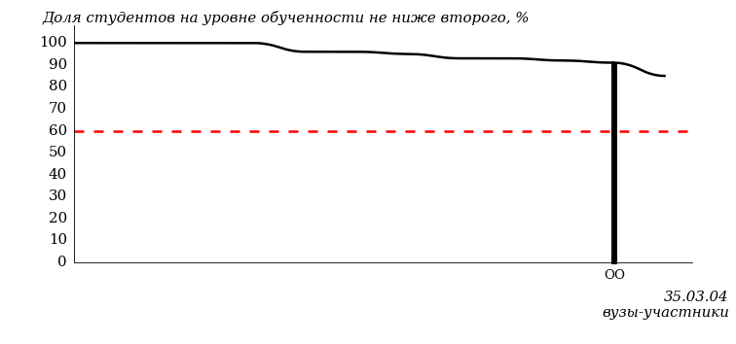  
Рисунок 3.8 – Диаграмма ранжирования вузов-участников  
по показателю «Доля студентов на уровне обученности не ниже второго»

**ПРИМЕЧАНИЕ:**

Фон вузов-участников не приводится, если их количество по данному направлению подготовки не превышает 5.

На рисунке 3.8 красной линией показан критерий оценки результатов обучения «60% студентов на уровне обученности не ниже второго».

На диаграмме (рисунок 3.9) представлено распределение студентов вуза направления подготовки «Агрономия» по уровням обученности в соответствии с процентом набранных баллов по результатам выполнения ПИМ.

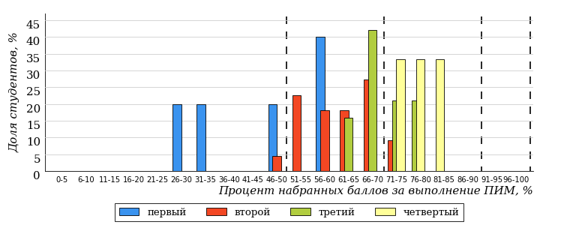  
Рисунок 3.9 – Распределение результатов тестирования студентов вуза  
по уровням обученности в соответствии  
с процентом набранных баллов за выполнение ПИМ

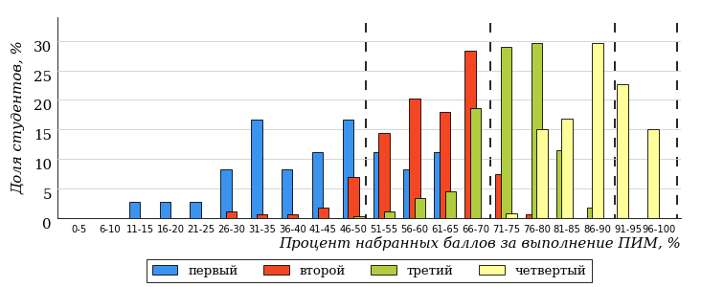  
Рисунок 3.10 – Распределение результатов тестирования студентов вузов-участников  
по уровням обученности в соответствии  
с процентом набранных баллов за выполнение ПИМ

Диаграммы (рисунки 3.9 и 3.10) позволяют провести экспресс-оценку результатов тестирования студентов направления подготовки вуза: сопоставить набранные баллы за выполнение ПИМ с уровнем обученности, а также провести сравнение результатов тестирования студентов вуза по направлению подготовки «Агрономия» с результатами по данным показателям этого же направления подготовки вузов-участников.

На оси абсцисс показан процент набранных баллов за выполнение ПИМ и выделена интервальная шкала по данному показателю: [0%; 50%),  
[50%; 70%), [70%; 90%), [90%; 100%]. Столбцы различного цвета указывают на долю студентов, находящихся соответственно на первом, втором, третьем и четвертом уровнях обученности.

**ПРИМЕЧАНИЕ:**

Предложенная шкала носит рекомендательный характер и может быть использована как дополнение к построению общего рейтинга результатов тестирования.

В таблице 3.2 представлена развернутая информация о доле студентов, находящихся на различных уровнях обученности по дисциплинам циклов ФГОС, по направлению подготовки «Агрономия» вуза и вузов-участников.

Таблица 3.2 – Результаты обучения студентов вуза и вузов-участников

|  |  |  |  |  |  |  |  |  |
| --- | --- | --- | --- | --- | --- | --- | --- | --- |
| **Цикл** | **Дисциплина** | **Количество сеансов тестиро-вания** | **Доля студентов, находящихся на уровне обученности** | | | | | |
| **не ниже второго** | | **не ниже третьего** | | **не ниже четвертого** | |
| **вуз** | **участники** | **вуз** | **участники** | **вуз** | **участники** |
| МЕН | Ботаника | 26 | 92% | 96% | 57% | 70% | 3% | 31% |
| Физиология и биохимия растений | 14 | 86% | 66% | 29% | 19% | 8% | 3% |
| ПД | Земледелие | 12 | 92% | 96% | 50% | 53% | 33% | 17% |

* 1. Направление подготовки 35.03.06 «Агроинженерия»

Результаты тестирования студентов вуза и вузов-участников направления подготовки «Агроинженерия» по показателю «Доля студентов по проценту набранных баллов за выполнение ПИМ» представлены на рисунке 3.11.

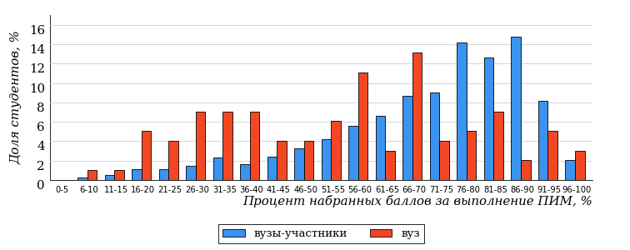  
Рисунок 3.11 – Распределение результатов тестирования студентов вуза  
с наложением на общий результат вузов-участников

Распределение результатов тестирования студентов вуза и вузов-участников по показателю «Доля студентов на уровне обученности не ниже второго» в соответствии с моделью оценки результатов обучения представлено на рисунке 3.12.



**11%**

**19%**

**36%**

**34%**

**89%**

**63%**

**37%**

**25%**

**20%**

**18%**

|  |  |
| --- | --- |
| вуз | вузы-участники |

Рисунок 3.12 – Диаграмма распределения результатов тестирования студентов

Как видно из рисунка 3.12, доля студентов вуза направления подготовки «Агроинженерия» на уровне обученности не ниже второго, составляет **63%**, а доля студентов данного направления подготовки вузов-участников – **89%**.

На диаграмме (рисунок 3.13) темным столбиком отмечен результат по показателю «Доля студентов на уровне обученности не ниже второго» для направления подготовки «Агроинженерия» вуза на фоне вузов-участников, реализующих данное направление подготовки (в рамках ФЭПО-30).

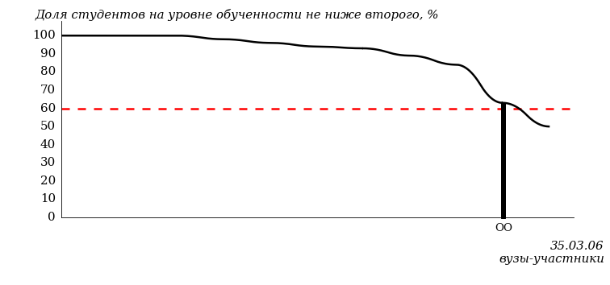  
Рисунок 3.13 – Диаграмма ранжирования вузов-участников  
по показателю «Доля студентов на уровне обученности не ниже второго»

**ПРИМЕЧАНИЕ:**

Фон вузов-участников не приводится, если их количество по данному направлению подготовки не превышает 5.

На рисунке 3.13 красной линией показан критерий оценки результатов обучения «60% студентов на уровне обученности не ниже второго».

На диаграмме (рисунок 3.14) представлено распределение студентов вуза направления подготовки «Агроинженерия» по уровням обученности в соответствии с процентом набранных баллов по результатам выполнения ПИМ.

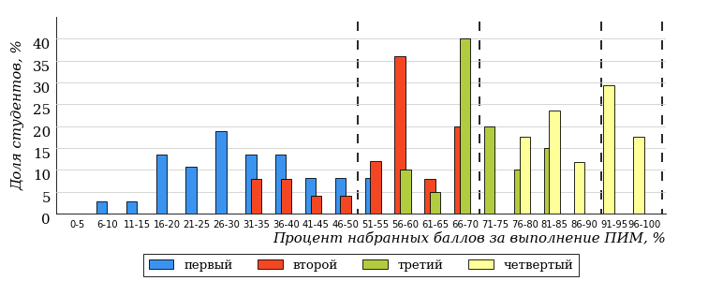  
Рисунок 3.14 – Распределение результатов тестирования студентов вуза  
по уровням обученности в соответствии  
с процентом набранных баллов за выполнение ПИМ

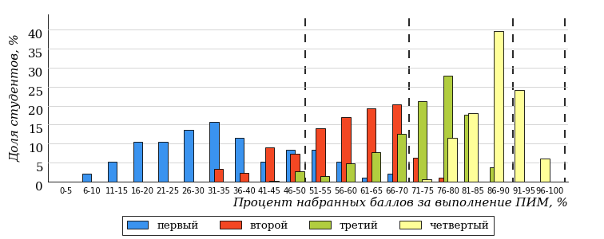  
Рисунок 3.15 – Распределение результатов тестирования студентов вузов-участников  
по уровням обученности в соответствии  
с процентом набранных баллов за выполнение ПИМ

Диаграммы (рисунки 3.14 и 3.15) позволяют провести экспресс-оценку результатов тестирования студентов направления подготовки вуза: сопоставить набранные баллы за выполнение ПИМ с уровнем обученности, а также провести сравнение результатов тестирования студентов вуза по направлению подготовки «Агроинженерия» с результатами по данным показателям этого же направления подготовки вузов-участников.

На оси абсцисс показан процент набранных баллов за выполнение ПИМ и выделена интервальная шкала по данному показателю: [0%; 50%),  
[50%; 70%), [70%; 90%), [90%; 100%]. Столбцы различного цвета указывают на долю студентов, находящихся соответственно на первом, втором, третьем и четвертом уровнях обученности.

**ПРИМЕЧАНИЕ:**

Предложенная шкала носит рекомендательный характер и может быть использована как дополнение к построению общего рейтинга результатов тестирования.

В таблице 3.3 представлена развернутая информация о доле студентов, находящихся на различных уровнях обученности по дисциплинам циклов ФГОС, по направлению подготовки «Агроинженерия» вуза и вузов-участников.

Для столбца «Дисциплина» таблицы 3.1 в приложении 1 отчета представлена информация о соответствии наименований дисциплин, имеющих одинаковую обобщенную структуру содержания ПИМ, но различающихся наименованием.

Таблица 3.3 – Результаты обучения студентов вуза и вузов-участников

|  |  |  |  |  |  |  |  |  |
| --- | --- | --- | --- | --- | --- | --- | --- | --- |
| **Цикл** | **Дисциплина** | **Количество сеансов тестиро-вания** | **Доля студентов, находящихся на уровне обученности** | | | | | |
| **не ниже второго** | | **не ниже третьего** | | **не ниже четвертого** | |
| **вуз** | **участники** | **вуз** | **участники** | **вуз** | **участники** |
| ГСЭ | История | 13 | 92% | 95% | 92% | 83% | 77% | 59% |
| МЕН | Начертательная геометрия | 51 | 51% | 55% | 29% | 35% | 7% | 15% |
| Теоретическая механика | 23 | 61% | 53% | 18% | 10% | 0% | 0% |
| ПД | Материаловедение, технология конструкционных материалов | 12 | 83% | 96% | 50% | 76% | 25% | 38% |

* 1. Направление подготовки 36.03.02 «Зоотехния»

Результаты тестирования студентов вуза и вузов-участников направления подготовки «Зоотехния» по показателю «Доля студентов по проценту набранных баллов за выполнение ПИМ» представлены на рисунке 3.16.

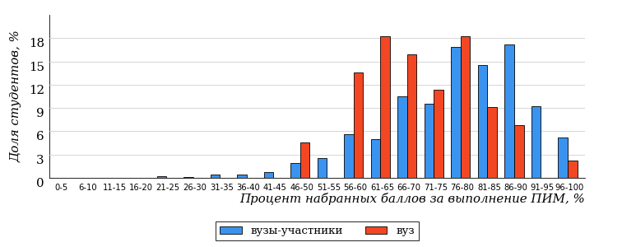  
Рисунок 3.16 – Распределение результатов тестирования студентов вуза  
с наложением на общий результат вузов-участников

Распределение результатов тестирования студентов вуза и вузов-участников по показателю «Доля студентов на уровне обученности не ниже второго» в соответствии с моделью оценки результатов обучения представлено на рисунке 3.17.



**4%**

**18%**

**34%**

**44%**

**96%**

**90%**

**10%**

**27%**

**43%**

**20%**

|  |  |
| --- | --- |
| вуз | вузы-участники |

Рисунок 3.17 – Диаграмма распределения результатов тестирования студентов

Как видно из рисунка 3.17, доля студентов вуза направления подготовки «Зоотехния» на уровне обученности не ниже второго, составляет **90%**, а доля студентов данного направления подготовки вузов-участников – **96%**.

На диаграмме (рисунок 3.18) темным столбиком отмечен результат по показателю «Доля студентов на уровне обученности не ниже второго» для направления подготовки «Зоотехния» вуза на фоне вузов-участников, реализующих данное направление подготовки (в рамках ФЭПО-30).

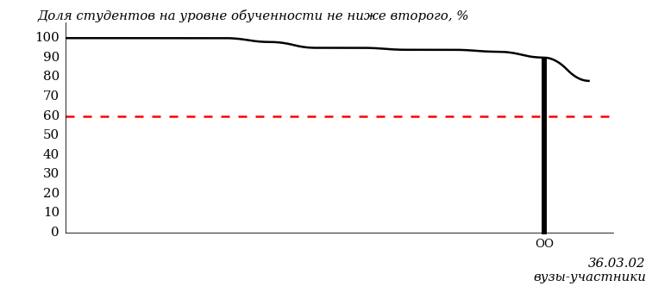  
Рисунок 3.18 – Диаграмма ранжирования вузов-участников  
по показателю «Доля студентов на уровне обученности не ниже второго»

**ПРИМЕЧАНИЕ:**

Фон вузов-участников не приводится, если их количество по данному направлению подготовки не превышает 5.

На рисунке 3.18 красной линией показан критерий оценки результатов обучения «60% студентов на уровне обученности не ниже второго».

На диаграмме (рисунок 3.19) представлено распределение студентов вуза направления подготовки «Зоотехния» по уровням обученности в соответствии с процентом набранных баллов по результатам выполнения ПИМ.

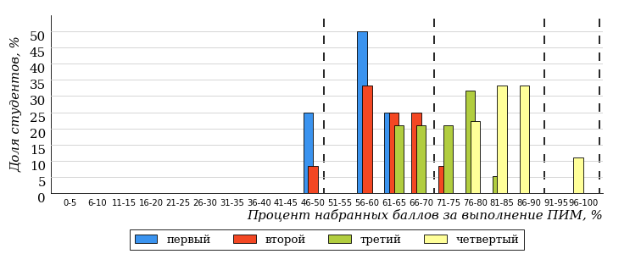  
Рисунок 3.19 – Распределение результатов тестирования студентов вуза  
по уровням обученности в соответствии  
с процентом набранных баллов за выполнение ПИМ

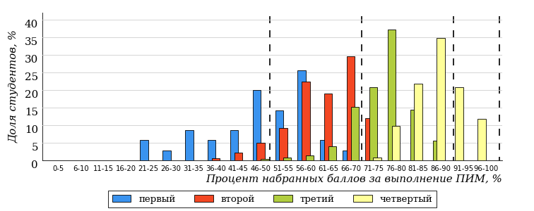  
Рисунок 3.20 – Распределение результатов тестирования студентов вузов-участников  
по уровням обученности в соответствии  
с процентом набранных баллов за выполнение ПИМ

Диаграммы (рисунки 3.19 и 3.20) позволяют провести экспресс-оценку результатов тестирования студентов направления подготовки вуза: сопоставить набранные баллы за выполнение ПИМ с уровнем обученности, а также провести сравнение результатов тестирования студентов вуза по направлению подготовки «Зоотехния» с результатами по данным показателям этого же направления подготовки вузов-участников.

На оси абсцисс показан процент набранных баллов за выполнение ПИМ и выделена интервальная шкала по данному показателю: [0%; 50%),  
[50%; 70%), [70%; 90%), [90%; 100%]. Столбцы различного цвета указывают на долю студентов, находящихся соответственно на первом, втором, третьем и четвертом уровнях обученности.

**ПРИМЕЧАНИЕ:**

Предложенная шкала носит рекомендательный характер и может быть использована как дополнение к построению общего рейтинга результатов тестирования.

В таблице 3.4 представлена развернутая информация о доле студентов, находящихся на различных уровнях обученности по дисциплинам циклов ФГОС, по направлению подготовки «Зоотехния» вуза и вузов-участников.

Таблица 3.4 – Результаты обучения студентов вуза и вузов-участников

|  |  |  |  |  |  |  |  |  |
| --- | --- | --- | --- | --- | --- | --- | --- | --- |
| **Цикл** | **Дисциплина** | **Количество сеансов тестиро-вания** | **Доля студентов, находящихся на уровне обученности** | | | | | |
| **не ниже второго** | | **не ниже третьего** | | **не ниже четвертого** | |
| **вуз** | **участники** | **вуз** | **участники** | **вуз** | **участники** |
| МЕН | Химия | 22 | 95% | 93% | 77% | 70% | 9% | 11% |
| ПД | Безопасность жизнедеятельности | 11 | 91% | 98% | 82% | 95% | 55% | 70% |
| Микробиология и иммунология | 11 | 82% | 95% | 18% | 56% | 9% | 23% |

* 1. Направление подготовки 36.05.01 «Ветеринария»

Результаты тестирования студентов вуза и вузов-участников направления подготовки «Ветеринария» по показателю «Доля студентов по проценту набранных баллов за выполнение ПИМ» представлены на рисунке 3.21.

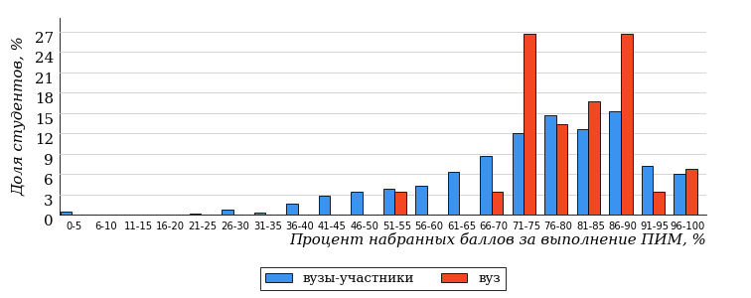  
Рисунок 3.21 – Распределение результатов тестирования студентов вуза  
с наложением на общий результат вузов-участников

Распределение результатов тестирования студентов вуза и вузов-участников по показателю «Доля студентов на уровне обученности не ниже второго» в соответствии с моделью оценки результатов обучения представлено на рисунке 3.22.



**10%**

**20%**

**30%**

**40%**

**90%**

**100%**

**0%**

**3%**

**47%**

**50%**

|  |  |
| --- | --- |
| вуз | вузы-участники |

Рисунок 3.22 – Диаграмма распределения результатов тестирования студентов

Как видно из рисунка 3.22, доля студентов вуза направления подготовки «Ветеринария» на уровне обученности не ниже второго, составляет **100%**, а доля студентов данного направления подготовки вузов-участников – **90%**.

На диаграмме (рисунок 3.23) темным столбиком отмечен результат по показателю «Доля студентов на уровне обученности не ниже второго» для направления подготовки «Ветеринария» вуза на фоне вузов-участников, реализующих данное направление подготовки (в рамках ФЭПО-30).

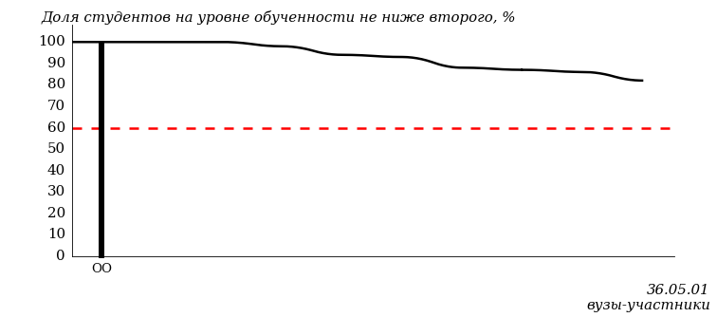  
Рисунок 3.23 – Диаграмма ранжирования вузов-участников  
по показателю «Доля студентов на уровне обученности не ниже второго»

**ПРИМЕЧАНИЕ:**

Фон вузов-участников не приводится, если их количество по данному направлению подготовки не превышает 5.

На рисунке 3.23 красной линией показан критерий оценки результатов обучения «60% студентов на уровне обученности не ниже второго».

На диаграмме (рисунок 3.24) представлено распределение студентов вуза направления подготовки «Ветеринария» по уровням обученности в соответствии с процентом набранных баллов по результатам выполнения ПИМ.

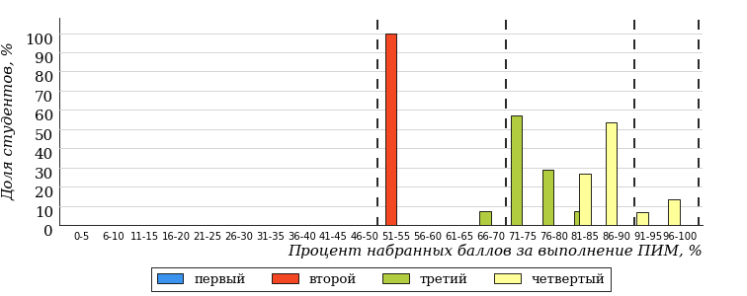  
Рисунок 3.24 – Распределение результатов тестирования студентов вуза  
по уровням обученности в соответствии  
с процентом набранных баллов за выполнение ПИМ

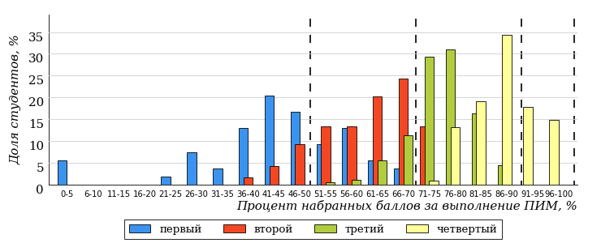  
Рисунок 3.25 – Распределение результатов тестирования студентов вузов-участников  
по уровням обученности в соответствии  
с процентом набранных баллов за выполнение ПИМ

Диаграммы (рисунки 3.24 и 3.25) позволяют провести экспресс-оценку результатов тестирования студентов направления подготовки вуза: сопоставить набранные баллы за выполнение ПИМ с уровнем обученности, а также провести сравнение результатов тестирования студентов вуза по направлению подготовки «Ветеринария» с результатами по данным показателям этого же направления подготовки вузов-участников.

На оси абсцисс показан процент набранных баллов за выполнение ПИМ и выделена интервальная шкала по данному показателю: [0%; 50%),  
[50%; 70%), [70%; 90%), [90%; 100%]. Столбцы различного цвета указывают на долю студентов, находящихся соответственно на первом, втором, третьем и четвертом уровнях обученности.

**ПРИМЕЧАНИЕ:**

Предложенная шкала носит рекомендательный характер и может быть использована как дополнение к построению общего рейтинга результатов тестирования.

В таблице 3.5 представлена развернутая информация о доле студентов, находящихся на различных уровнях обученности по дисциплинам циклов ФГОС, по направлению подготовки «Ветеринария» вуза и вузов-участников.

Таблица 3.5 – Результаты обучения студентов вуза и вузов-участников

|  |  |  |  |  |  |  |  |  |
| --- | --- | --- | --- | --- | --- | --- | --- | --- |
| **Цикл** | **Дисциплина** | **Количество сеансов тестиро-вания** | **Доля студентов, находящихся на уровне обученности** | | | | | |
| **не ниже второго** | | **не ниже третьего** | | **не ниже четвертого** | |
| **вуз** | **участники** | **вуз** | **участники** | **вуз** | **участники** |
| ГСЭ | История | 10 | 100% | 89% | 100% | 70% | 100% | 51% |
| МЕН | Биология | 10 | 100% | 100% | 100% | 91% | 50% | 67% |
| Химия | 10 | 100% | 100% | 90% | 90% | 0% | 0% |



**КАЛЕНДАРЬ ПРОЕКТОВ НА 2020 ГОД Для вузов и филиалов вузов**

|  |  |  |  |  |  |  |  |
| --- | --- | --- | --- | --- | --- | --- | --- |
| **Период оказания услуг** | **Программы ВО** | | | | | | **Прием заявок** |
| **Категория1** | | **Стоимость за период оказания услуг (руб.)** | | | |
| **Проект «Интернет-тренажеры в сфере образования»2** | | | | | | | |
| **03.03 – 31.07**  **2020 г.** |  | | **Одна услуга** | **Две услуги** | | **Три услуги** | с 09.01.2020 г. |
| до 1000 чел. | | 22900 | 26800 | | 34200 |
| 1000–3000 чел. | | 30000 | 33800 | | 37000 |
| 3000–10000 чел. | | 37000 | 42100 | | 47300 |
| 10000–30000 чел. | | 47300 | 51700 | | 55400 |
| более 30000 чел. | | 52800 | 56200 | | 60100 |
| **Проект «Федеральный интернет-экзамен в сфере профессионального образования (ФЭПО)»** | | | | | | | |
| **03.03 – 31.07**  **2020 г.** |  | | **ФЭПО** | | **ФЭПО + ФЭПО-pro** | | с 09.01.2020 г. |
| до 1000 чел. | | 24900 | | 31100 | |
| 1000–3000 чел. | | 31900 | | 39800 | |
| 3000–10000 чел. | | 39600 | | 49500 | |
| 10000–30000 чел. | | 49500 | | 61900 | |
| более 30000 чел. | | 54500 | | 68100 | |
| **Федеральный интернет-экзамен для выпускников бакалавриата** | | | | | | | |
| **09.04 – 28.04 2020 г.** | Для **базовых площадок** стоимость участия в ФИЭБ одного студента – 1050 руб. | | | | | | с 07.10.2019 г. |
| Для **вузов-участников** стоимость участия в ФИЭБ одного студента – 1500 руб. | | | | | | с 13.01.2020 г. |
| **Тренажер ФИЭБ 3** | | | | | | | |
| **13.01 – 31.05 2020 г.** | Тестирование в **режимах «Подготовка» и «Самоконтроль»** для каждой группы студентов **(до 25 человек)** по направлению подготовки – 9250 руб. | | | | | | с 01.11.2019 г. |
| Тестирование в **режиме «Внутренний контроль»** по каждому направлению подготовки **независимо от количества групп студентов** – 9250 руб. | | | | | |
| **Проект «Диагностическое интернет-тестирование студентов первого курса»** | | | | | | | |
| **01.09 – 31.12**  **2020 г.** | до 1000 чел. | | 14600 | | | | с 03.08.2020 г. |
| 1000–3000 чел. | | 19100 | | | |
| 3000–10000 чел. | | 28100 | | | |
| 10000–30000 чел. | | 38200 | | | |
| более 30000 чел. | | 45000 | | | |
| **Проект «Интернет-тренажеры в сфере образования»2** | | | | | | | |
| **01.09.2020 г. –**  **28.02.2021 г.** |  | | **Одна услуга** | **Две услуги** | | **Три услуги** | с 03.08.2020 г. |
| до 1000 чел. | | 22900 | 26800 | | 34200 |
| 1000–3000 чел. | | 30000 | 33800 | | 37000 |
| 3000–10000 чел. | | 37000 | 42100 | | 47300 |
| 10000–30000 чел. | | 47300 | 51700 | | 55400 |
| более 30000 чел. | | 52800 | 56200 | | 60100 |
| **Проект «Федеральный интернет-экзамен в сфере профессионального образования (ФЭПО)»** | | | | | | | |
| **01.10.2020 г. –**  **28.02.2021 г.** | до 1000 чел. | | 24900 | | | | с 01.09.2020 г. |
| 1000–3000 чел. | | 31900 | | | |
| 3000–10000 чел. | | 39600 | | | |
| 10000–30000 чел. | | 49500 | | | |
| более 30000 чел. | | 54500 | | | |
| **Мастер ФОС** | | | | | | | |
| **с 01.01.2020 г.** | Для вуза минимальный пакет (10 единиц ФОС) – 5000 руб., дополнительная единица ФОС – 500 руб. | | | | | | с 01.01.2020 г. |
| Для преподавателя единица ФОС – 500 руб. | | | | | |
|  | | | | | | | |
| Для ОО, заключивших годовые договоры на участие в проектах «Федеральный интернет-экзамен в сфере профессионального образования (ФЭПО)» (март 2020 г. – февраль 2021 г.) и «Интернет-тренажеры в сфере образования» (март 2020 г. – февраль 2021 г.), услуга «Диагностическое интернет-тестирование студентов первого курса» предоставляется со скидкой 50%. | | | | | | | |
|  | | | | | | | |
| 1. Обращаем внимание на то, что стоимость участия в проектах зависит от показателя **«Общая численность студентов, обучающихся в образовательной организации по программам бакалавриата, специалитета, магистратуры»** по результатам мониторинга эффективности деятельности образовательных организаций ВО.  2. Стоимость участия в проекте «Интернет-тренажеры в сфере образования» зависит от количества выбранных услуг. При этом образовательная организация (ОО) может выбрать **любое количество услуг из трех предлагаемых**:  **–**тестирование в студенческих режимах **«Обучение» и «Самоконтроль»;**  **–**тестирование студентов в преподавательском режиме **«Текущий контроль» по федеральным ПИМ;**  **–**предоставление доступа к модулю **«Тест-Конструктор»** и тестирование студентов в преподавательском режиме «Текущий контроль» **по ПИМ, разработанным преподавателями ОО.**  3. Стоимость тестирования в **режиме «Внутренний контроль» составит 7150 руб.** при одновременном подключениивсех режимов («Подготовка», «Самоконтроль», «Внутренний контроль») по направлению подготовки. | | | | | | | |
| **Период**  **оказания услуг** | | **Программы СПО** | | | | | **Прием заявок** |
| **Категория1** | **Стоимость за период оказания услуг (руб.)** | | | |
| **Проект «Интернет-тренажеры в сфере образования»2** | | | | | | | |
| **03.03 – 31.07**  **2020 г.** | |  | **Одна услуга** | **Две услуги** | | **Три услуги** | с 09.01.2020 г. |
| до 250 чел. | 9300 | 11400 | | 13400 |
| 250–500 чел. | 12900 | 13900 | | 14900 |
| 500–1000 чел. | 16200 | 17600 | | 18900 |
| 1000–3000 чел. | 20700 | 21500 | | 22200 |
| более 3000 чел. | 24300 | 25300 | | 27300 |
| **Проект «Федеральный интернет-экзамен в сфере профессионального образования (ФЭПО)»** | | | | | | | |
| **03.03 – 31.07**  **2020 г.** | | до 250 чел. | 10300 | | | | с 09.01.2020 г. |
| 250–500 чел. | 13400 | | | |
| 500–1000 чел. | 17000 | | | |
| 1000–3000 чел. | 21100 | | | |
| более 3000 чел. | 24800 | | | |
| **Проект «Диагностическое интернет-тестирование студентов первого курса»** | | | | | | | |
| **01.09 – 31.12**  **2020 г.** | |  | **На базе 11 классов** | | **На базе 9 классов** | | с 03.08.2020 г. |
| до 250 чел. | 4900 | | 3400 | |
| 250–500 чел. | 6300 | | 4400 | |
| 500–1000 чел. | 9300 | | 6500 | |
| 1000–3000 чел. | 12700 | | 9000 | |
| более 3000 чел. | 14900 | | 10600 | |
| **Проект «Интернет-тренажеры в сфере образования»2** | | | | | | | |
| **01.09.2020 г. –**  **28.02.2021 г.** | |  | **Одна услуга** | **Две услуги** | | **Три услуги** | с 03.08.2020 г. |
| до 250 чел. | 9300 | 11400 | | 13400 |
| 250–500 чел. | 12900 | 13900 | | 14900 |
| 500–1000 чел. | 16200 | 17600 | | 18900 |
| 1000–3000 чел. | 20700 | 21500 | | 22200 |
| более 3000 чел. | 24300 | 25300 | | 27300 |
| **Проект «Федеральный интернет-экзамен в сфере профессионального образования (ФЭПО)»** | | | | | | | |
| **01.10.2020 г. –**  **28.02.2021 г.** | | до 250 чел. | 10300 | | | | с 01.09.2020 г. |
| 250–500 чел. | 13400 | | | |
| 500–1000 чел. | 17000 | | | |
| 1000–3000 чел. | 21100 | | | |
| более 3000 чел. | 24800 | | | |
|  | | | | | | | |
| Для ОО, заключивших годовые договоры на участие в проектах «Федеральный интернет-экзамен в сфере профессионального образования (ФЭПО)» (март 2020 г. – февраль 2021 г.) и «Интернет-тренажеры в сфере образования» (март 2020 г. – февраль 2021 г.), услуга «Диагностическое интернет-тестирование студентов первого курса» предоставляется со скидкой 50%. | | | | | | | |
|  | | | | | | | |
| 1. Обращаем внимание на то, что стоимость участия в проектах зависит от показателя **«Общая численность обучающихся по программам среднего профессионального образования»** по результатам мониторинга эффективности деятельности образовательных организаций СПО.  2. Стоимость участия в проекте «Интернет-тренажеры в сфере образования» зависит от количества выбранных услуг. При этом образовательная организация (ОО) может выбрать **любое количество услуг из трех предлагаемых**:  **–**тестирование в студенческих режимах **«Обучение» и «Самоконтроль»;**  **–**тестирование студентов в преподавательском режиме **«Текущий контроль» по федеральным ПИМ;**  **–**предоставление доступа к модулю **«Тест-Конструктор»** и тестирование студентов в преподавательском режиме «Текущий контроль» **по ПИМ, разработанным преподавателями ОО.** | | | | | | | |

**КАЛЕНДАРЬ ПРОЕКТОВ НА 2020 ГОД  
для ссузов и филиалов ссузов**

|  |  |  |  |  |  |
| --- | --- | --- | --- | --- | --- |
| **Период**  **оказания услуг** | **Программы СПО** | | | | **Прием заявок** |
| **Стоимость за период оказания услуг (руб.)** | | | |
| **Проект «Интернет-тренажеры в сфере образования»\*** | | | | | |
| **03.03. – 31.07**  **2020 г.** | **Одна услуга** | **Две услуги** | | **Три услуги** | с 09.01.2020 г.. |
| 12300 руб. | 13000 руб. | | 14100 руб. |
| **Проект «Федеральный интернет-экзамен в сфере профессионального образования (ФЭПО)»** | | | | | |
| **03.03. – 31.07**  **2020 г.** | 12700 руб. | | | | с 09.01.2020 г. |
| **Проект «Диагностическое интернет-тестирование студентов первого курса»** | | | | | |
| **01.09 – 31.12**  **2020 г.** | **На базе 11 классов** | | **На базе 9 классов** | | с 03.08.2020 г. |
| 6600 руб. | | 5100 руб. | |
| **Проект «Интернет-тренажеры в сфере образования»\*** | | | | | |
| **01.09.2020 г. –**  **28.02.2021 г.** | **Одна услуга** | **Две услуги** | | **Три услуги** | с 03.08.2020 г. |
| 12300 руб. | 13000 руб. | | 14100 руб. |
| **Проект «Федеральный интернет-экзамен в сфере профессионального образования (ФЭПО)»** | | | | | |
| **01.10.2020 г. –**  **28.02.2021 г.** | 12700 руб. | | | | с 01.09.2020 г. |
|  | | | | | |
| Для образовательных организаций, заключивших годовые договоры на участие в проектах «Федеральный интернет-экзамен в сфере профессионального образования (ФЭПО)» (март 2020 г. – февраль 2021 г.) и «Интернет-тренажеры в сфере образования» (март 2020 г. – февраль 2021 г.), услуга «Диагностическое интернет-тестирование студентов первого курса» предоставляется со скидкой 50 %. | | | | | |
|  | | | | | |
| *Стоимость участия в проекте «Интернет-тренажеры в сфере образования» зависит от количества выбранных услуг. При этом образовательная организация может выбрать **любое количество услуг из трех предлагаемых**:  **–** тестирование в студенческих режимах **«Обучение» и «Самоконтроль»;**  **–** тестирование студентов в преподавательском режиме **«Текущий контроль» по федеральным ПИМ;**  **–** предоставление доступа к модулю **«Тест-Конструктор»** и тестирование студентов в преподавательском режиме «Текущий контроль» **по ПИМ, разработанным преподавателями образовательной организации.** | | | | | |

# Приложение 1. Модель педагогических измерительных материалов

При проведении ФЭПО в рамках компетентностного подхода используется уровневая модель педагогических измерительных материалов (ПИМ), представленная в трех взаимосвязанных блоках (рис.1).

  
Рис. 1. Трехмерная структура уровневой модели ПИМ

**Первый блок (тематическое наполнение)** – задания на уровне «знать», в которых очевиден способ решения, усвоенный студентом при изучении дисциплины. Задания этого блока выявляют в основном знаниевый компонент по дисциплине и оцениваются по бинарной шкале «правильно-неправильно».

**Второй блок (модульное наполнение)** – задания на уровне «знать» и «уметь», в которых нет явного указания на способ выполнения, и студент для их решения самостоятельно выбирает один из изученных способов. Задания данного блока позволяют оценить не только знания по дисциплине, но и умения пользоваться ими при решении стандартных, типовых задач. Результаты выполнения этого блока оцениваются с учетом частично правильно выполненных заданий.

**Третий блок** **(кейс-наполнение)** – задания на уровне «знать», «уметь», «владеть». Он представлен кейс-заданиями, содержание которых предполагает использование комплекса умений и навыков, для того чтобы студент мог самостоятельно сконструировать способ решения, комбинируя известные ему способы и привлекая знания из разных дисциплин. Кейс-задание представляет собой учебное задание, состоящее из описания реальной практической ситуации и совокупности сформулированных к ней вопросов к ней. Выполнение студентом кейс-заданий требует решения поставленной проблемы (ситуации) в целом и проявления умения анализировать конкретную информацию прослеживать причинно-следственные связи, выделять ключевые проблемы и методы их решения. В отличие от первых двух блоков задания третьего блока носят интегральный (summative) характер и позволяют формировать нетрадиционный способ мышления, характерный и необходимый для современного человека.

# Приложение 2. Наименования дисциплин

В ФЭПО имеется возможность сконструировать ПИМ в соответствии с реализуемой в образовательной организации рабочей программой по дисциплине. По итогам анализа образовательных программ были выделены группы дисциплин, имеющих одинаковое содержание педагогических измерительных материалов (обобщенную структуру содержания ПИМ), но различающихся наименованием. С целью проведения педагогического анализа результатов тестирования для таких групп дисциплин в качестве ***основного*** выбрано одно наименование дисциплины, как наиболее распространенное.

В таблице 1 приведена информация о соответствии наименования дисциплины, принятого в качестве ***основного***, наименованиям дисциплин в данной группе, по которым проводилось тестирование в образовательной организации.

Таблица 1 – Соответствие наименований дисциплин, имеющих одинаковую обобщенную структуру содержания ПИМ, но различающихся наименованием для разных образовательных программ

|  |  |
| --- | --- |
| **Наименование дисциплины,**  **принятое в качестве ОСНОВНОГО** | **Наименования дисциплин**  **в данной группе,**  **по которым проводилось тестирование**  **в образовательной организации** |
| Материаловедение, технология конструкционных материалов | Материаловедение и ТКМ |

# Приложение 3. Формы представления обобщенных результатов тестирования студентов

Обращаем Ваше внимание на то, что данное приложение содержит примеры графических форм для анализа результатов тестирования. ***Данные примеры не относятся к результатам тестирования студентов Вашего вуза (ссуза).***

Для оценки качества подготовки студентов результаты тестирования представлены в формах, удобных для принятия организационных и методических решений:

* диаграмма распределения результатов тестирования студентов по уровням обученности («лестница Беспалько»);
* диаграмма ранжирования ООП вузов (ссузов) – участников по показателю «Доля студентов на уровне обученности не ниже второго»;
* диаграмма распределения результатов обучения студентов за три последовательных этапа ФЭПО;
* гистограмма плотности распределения результатов тестирования студентов;
* круговая диаграмма распределения результатов обучения студентов;
* гистограмма плотности распределения результатов выполнения заданий

блока ПИМ по дисциплине;

* карта коэффициентов решаемости заданий по темам первого блока ПИМ по дисциплине;
* диаграмма результатов выполнения заданий второго и третьего блоков ПИМ по дисциплине.

*Диаграмма распределения результатов тестирования студентов по уровням обученности («лестница Беспалько»)* позволяет оценить распределение результатов для данной группы тестируемых по уровням обученности и провести сравнение с аналогичными результатами участников ФЭПО. После диаграммы (рисунок 1) приводится информация о значении процента студентов, находящихся на уровне обученности не ниже второго как для выборки студентов вуза (ссуза), так и для выборки студентов вузов (ссузов) – участников в рамках текущего этапа ФЭПО).



**99%**

**86%**

**34%**

**31%**

**21%**

**14%**

**1%**

**5%**

**27%**

**67%**

|  |  |
| --- | --- |
| вуз | вузы-участники |

Рисунок 1 – Диаграмма распределения результатов тестирования студентов  
по уровням обученности

*Диаграмма ранжирования ООП вузов (ссузов) – участников по показателю «Доля студентов на уровне обученности не ниже второго»*  позволяет сравнить результаты обучения студентов образовательной программы (специальности) с результатами студентов аналогичных программ (специальностей) других образовательных организаций – участников ФЭПО и определить на общем фоне место вуза (ссуза) по данному показателю. На диаграмме (рисунок 2) красной линией показан критерий оценки результатов обучения «60% студентов на уровне обученности не ниже второго», темным столбиком отмечен результат по этому показателю для направления подготовки вуза на фоне вузов – участников ФЭПО, реализующих данное направление подготовки.

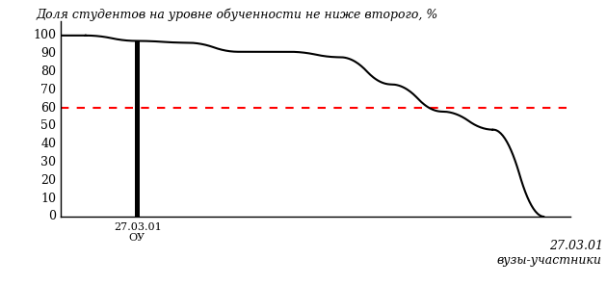

Рисунок 2 – Диаграмма ранжирования ООП вузов-участников  
по показателю «Доля студентов на уровне обученности не ниже второго»

*Диаграмма распределения результатов обучения студентов за пять последовательных этапов ФЭПО* позволяет мониторить результаты обучения студентов по вузу в целом, по направлению подготовки (специальности), по дисциплине и провести сравнение с аналогичными результатами (рисунок 3).

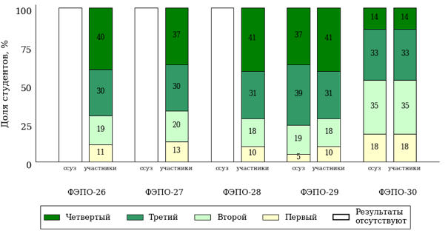

Рисунок 3 – Диаграмма распределения результатов обучения студентов  
за пять последовательных этапов ФЭПО

*Гистограмма плотности распределения результатов тестирования студентов* используется для характеристики плотности распределения данных по проценту набранных баллов за выполнение ПИМ. Каждый столбик на диаграмме (рисунок 4) показывает долю студентов, результаты которых лежат в данном 5-процентном интервале. По гистограмме определяется характер распределения результатов для данной группы тестируемых и могут быть выделены подгруппы студентов с различным качеством подготовки. Согласно предложенной модели оценки качества подготовки студентов гистограмма должна быть смещена в сторону более высоких процентов за выполнение ПИМ. Столбцы разного цвета характеризуют результаты образовательной организации и аналогичные результаты участников ФЭПО, что позволяет провести сравнение по проценту набранных баллов за выполнение ПИМ.



Рисунок 4 – Гистограмма плотности распределения результатов тестирования студентов  
с наложением на общий результат участников

Гистограмму плотности распределения результатов тестирования студентов (рисунок 5) можно использовать для проведения экспресс-оценки результатов тестирования студентов вуза (ссуза), позволяющей сравнить набранные баллы за выполнение ПИМ с соответствующим уровнем обученности. По данному показателю предложена интервальная шкала: [0%; 50%), [50%; 70%), [70%; 90%), [90%; 100%]. Столбцы различного цвета указывают на долю студентов, находящихся соответственно на первом, втором, третьем и четвертом уровнях обученности.



Рисунок 5 – Гистограмма плотности распределения результатов тестирования студентов  
вуза (ссуза) по уровням обученности в соответствии с процентом набранных баллов  
за выполнение ПИМ

В приведенных материалах использованы формы представления результатов тестирования студентов, удобные для принятия решений на различных уровнях управления учебным процессом в образовательной организации.

Результаты тестирования студентов обработаны  
в Научно-исследовательском институте  
мониторинга качества образования.

По представленным аналитическим материалам  
ждем Ваших предложений и замечаний  
по адресу:

424002, Республика Марий Эл, г. Йошкар-Ола, ул. Я. Эшпая, д. 155.

Телефоны: +7 (8362) 64-16-88; +7 (8362) 42-24-68.

E-mail: nii.mko@gmail.com.

Web-ресурс:

www.i-exam.ru.